תושבים יקרים
המועצה האזורית דרום השרון נכנסת למהלך של התגייסות למען איכות הסביבה. מדינת ישראל נמצאת במקום השני בעולם המערבי בייצור אשפה לנפש. בעשור הקרוב יסגרו רב האתרים להטמנת אשפה. עלויות פינוי האשפה והגזם הולכות וגדלות. אנחנו חייבים להיערך לקראת המחר. אנו מעוניינים שיישובי דרום השרון יוכלו להתגאות בתרומה שלהם להפחתת כמויות האשפה במדינת ישראל.

המהלך הסביבתי שלנו מורכב ממספר שלבים:

- הפרדה בין גזם נקי לבין גרוטאות – יחל ב-1.5.16
- צמצום מספר הפחים הירוקים- יחל ב-15.5.16
- הוספת הפח הכתום למחזור אריזות - יחל ב-1.8.16
- חלוקת קומפוסטרים מסובסדים למחזור אשפה אורגנית- יחל ב-15.5.1
הפרדה בין גזם נקי לגרוטאות
גזם נקי זה כל מה שצומח: גזעים, ענפים, עלים, דשא מקוצץ. למרות שציוד גינה כמו צינורות השקיה, עציצים, וכדומה נתפסים אצלנו לפעמים כפסולת גינה, הם אינם גזם. אלו הם מוצרי פלסטיק שמפריעים לתהליך מחזור הגזם. את הגזם הנקי ממחזרים לקומפוסט ולרסק גזם המשמש לחיפוי קרקע ומצע לבעלי חיים. כך בעצם חוזר הגזם שלנו לקרקע ומעשיר אותה בחומרים חיוניים. כאשר זורקים גזם וגרוטאות ביחד, ההפרדה בין הגזם הנקי לגרוטאות קשה, וגזם טוב נשלח להטמנה ולא עובר מחזור. השלכת גזם מעורבב בגרוטאות היא מפגע בטיחותי ומפגע אסתטי.
בנוסף, פינוי של גזם מעורבב עם גרוטאות הרבה יותר יקר מפינוי של גזם נקי. התנהלות נכונה והפרדה בין גזם נקי לגרוטאות, יחסכו באופן ישיר, כסף רב שיישאר בקופת היישוב.
סימון פחים ירוקים
הפחים הירוקים מיועדים לפסולת יבשה ולפסולת האורגנית כל עוד לא מפרידים אותה. במהלך השנים נוצר עודף של פחים. זה לא אסתטי, זה לא באמת הכרחי ומייקר באופן משמעותי את עלות הפינוי.
על מנת לשפר את פני היישוב ולהוזיל את עלות הפינוי החליטה מליאת המועצה לצמצם את כמויות הפחים. אנו נדביק מדבקות על הפחים. רק פח עם מדבקה יפונה.
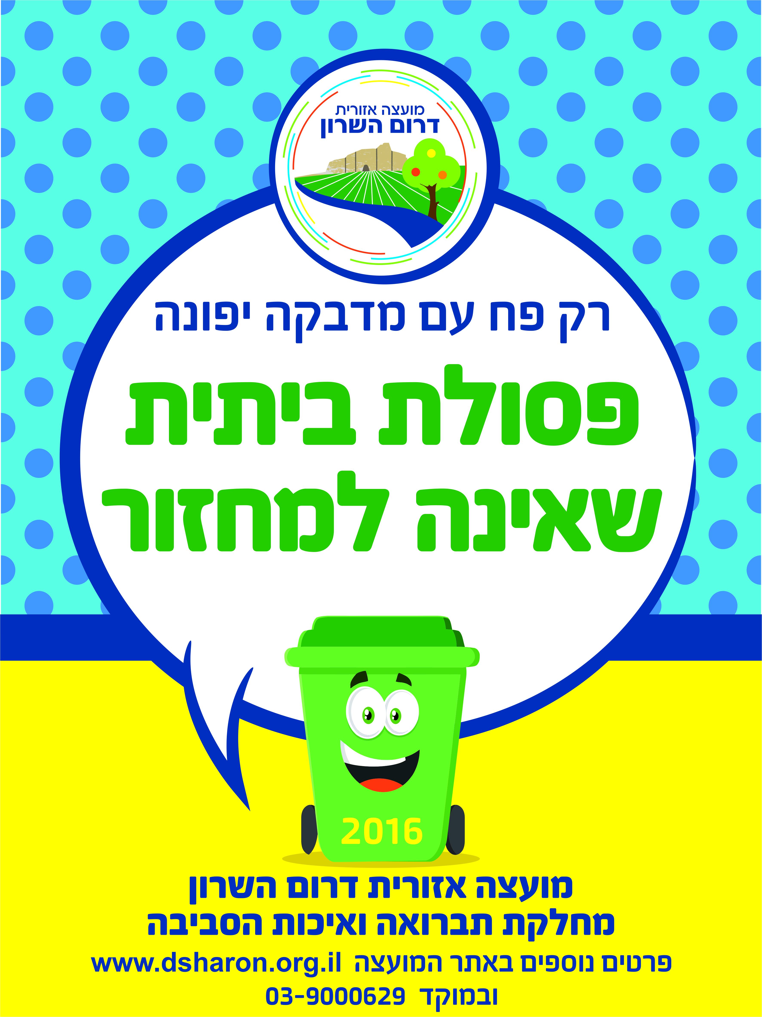
מפתח הזכאות לפחים במגורים:
עד 6 נפשות בחלקה – פח אחד.
7-12 נפשות בחלקה – שני פחים.
12-18 נפשות בחלקה – 3 פחים.
מפתח הזכאות לפחים בעסקים:
1-10 עובדים בחלקה- פח אחד
10-25 עובדים בחלקה- שני פחים.
25+ - 3 פחים.
בכל חלקה (משק/נחלה/מגרש בהרחבה) יסומן פח אחד. במידה ובחלקה בה אתם גרים יש יותר נפשות, יש למלא טופס לבקשת פח נוסף. הטופס נמצא באתר המועצה או במשרדי הוועד המקומי.
את הטפסים יש להעביר לוועד של הישוב ולאחר אישור תקבלו מדבקה נוספת לפח נוסף. המדבקות יודבקו על פחים תקינים ושלמים בלבד.
הפחים הסטנדרטיים הם פחים של 240 ליטר. התושבים יכולים לרכוש באופן עצמאי פח מוגדל בנפח של 360 ליטר.
פינוי פחים מסומנים בלבד, יחל כשבועיים לאחר הדבקת המדבקות. להלן תאריכים צפויים של לתחילת הפינוי מפחים מסומנים בלבד:
אשכולות | ישובים | תאריך משוער לתחילת פינוי
אשכול 1 | שדה ורבורג, גן חיים, צופית, כפר מלל, רמות השבים, גבעת ח"ן, | 1.6.16
אשכול 2 | גת רימון, כפר סירקין, מגשימים, עדנים, גני עם, ירקונה, כפר מעש | 12.6.16
אשכול 3 | אלישמע, נווה ימין, חגור, מתן, נירית, ירחיב, נווה ירק, שדי חמד | 26.6.16

בנוסף, יוצב בכל ישוב פח אשפה מרכזי לפינוי פסולת ביתית, אשר יוכל לשמש אתכם למקרי עודף אשפה. בחגים יהיה תגבור של פינוי האשפה.

הכנסת הפח הכתום למחזור אריזות
במהלך חודש אוגוסט, יחולקו פחים כתומים המיועדים לאיסוף אריזות למחזור. כך, נוכל לצמצם באופן מאד משמעותי את כמות האשפה שתיזרק לפח הירוק. עם חלוקת הפחים הכתומים יעברו צוותי הדרכה והסברה בין הבתים ויסבירו על אופן השימוש בפח זה.

חלוקת קומפוסטרים מסובסדים ע"י המועצה למחזור אשפה אורגנית
בשנתיים האחרונות ערכנו פיילוט של הפרדת אשפה רגילה מאשפה אורגנית (שאריות מזון) שנזרקה לפח החום בשלושה ישובים. שיתוף הפעולה של התושבים היה גבוה וראוי להערכה ולתודה. בהיעדר מתקני קצה קרובים לטיפול בפסולת האורגנית עלות הטיפול באשפה האורגנית גבוהה מאוד. לכן, לצערנו, אנו נאלצים בשלב זה להפסיק את פינוי הפחים החומים. מאחר והמודעות להפרדת אשפה אורגנית גבוהה ותושבים רבים הביעו רצון להמשיך ולהפריד אשפה זו, המועצה תחלק "קומפוסטרים" במחיר מסובסד של 170₪ (50% מהמחיר הרגיל). כמו כן יתקיים קורס מרוכז להכנת קומפוסט שיועבר על ידי עמיעד לפידות מעמותת ארץ כרמל.
המהלך הכולל של הפרדת אשפה הוא מהלך נכון. נכון כלכלית ומעל הכל, נכון לסביבה! ככל שנקפיד להפריד אשפה ולהפנות אותה לפחים המתאימים במרכזי המחזור ולפח הכתום תקטן באופן משמעותי הפסולת שתיזרק בפח הירוק. וכך, ביחד, נקטין את היקף האשפה שנשלחת להטמנה ומזהמת את הסביבה.
שיתוף הפעולה שלכם חיוני להצלחת המהלך. צוות המועצה עומד לרשותכם לסייע ככל שיידרש על מנת שיחד נצליח לגלות אחריות סביבתית ולקחת חלק במהפכה הסביבתית שלנו. אנחנו חייבים זאת לעצמנו, לילדים שלנו ולסביבה שלנו.
הבהרות ועדכונים נוספים ניתן למצוא :
אתר האינטרנט של המועצה www.dsharon.org.il
טלפון מוקד המועצה : 03-9000629
דוא"ל לפניות: sviva@dsharon.org.il

בברכה,
שי אברהמי יורם פלג
מנכ"ל המועצה מנהל מחלקת תברואה ואיכות סביבה

